Муниципальное казённое общеобразовательное учреждение
«Средняя общеобразовательная школа а.Инжичишхо имени Дерева С.Э.»

БЕСЕДА

«День памяти Ю.Х.Калмыкова»

Классный руководитель:

Разова Р.А.

2020 г

Ю́рий Хамзатович Калмыко́в
российский политический деятель, министр юстиции Российской Федерации в 1993-1994 гг., юрист-цивилист, профессор, доктор юридических наук, заслуженный деятель науки и заслуженный юрист, основатель (совместно с В. А. Тарховым) саратовской школы гражданского права.
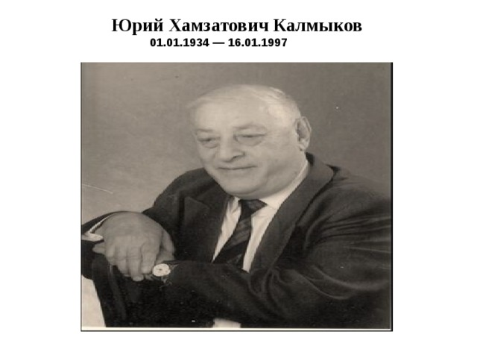
Юрий Хамзатович Калмыков
01.01.1934 — 16.01.1997
Калмыков
Муниципальное казённое общеобразовательное учреждение
«Средняя общеобразовательная школа а.Инжичишхо имени Дерева С.Э.»
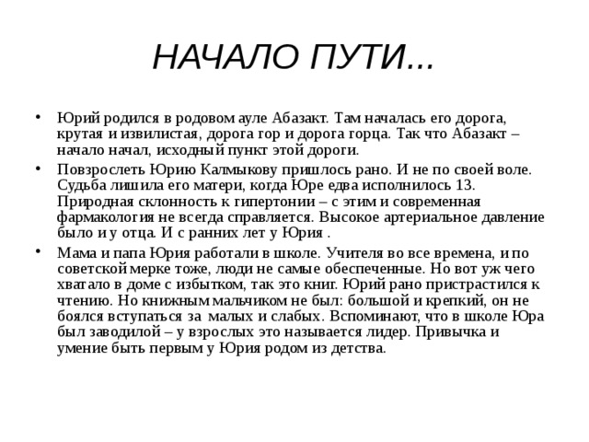
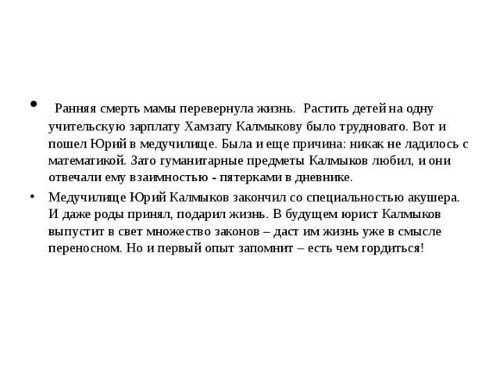

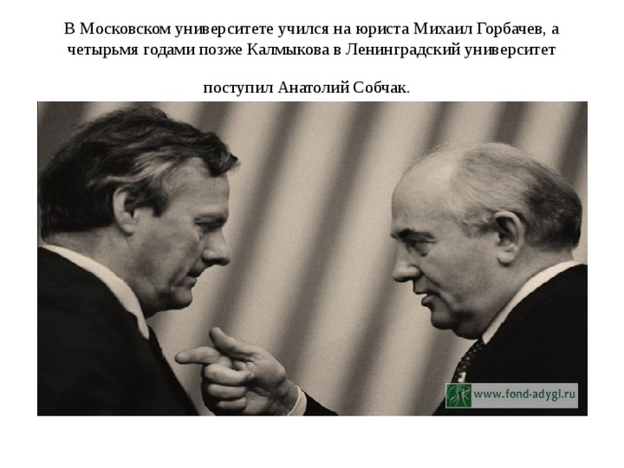
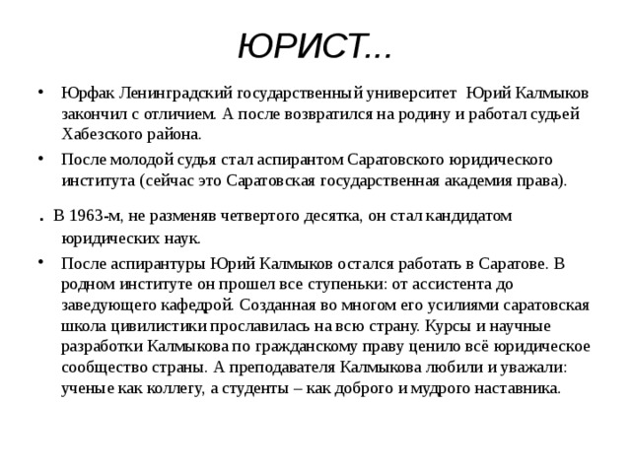
. В 1963-м, не разменяв четвертого десятка, он стал кандидатом юридических наук.
- После аспирантуры Юрий Калмыков остался работать в Саратове. В родном институте он прошел все ступеньки: от ассистента до заведующего кафедрой. Созданная во многом его усилиями саратовская школа цивилистики прославилась на всю страну. Курсы и научные разработки Калмыкова по гражданскому праву ценило всё юридическое сообщество страны. А преподавателя Калмыкова любили и уважали: ученые как коллегу, а студенты – как доброго и мудрого наставника.
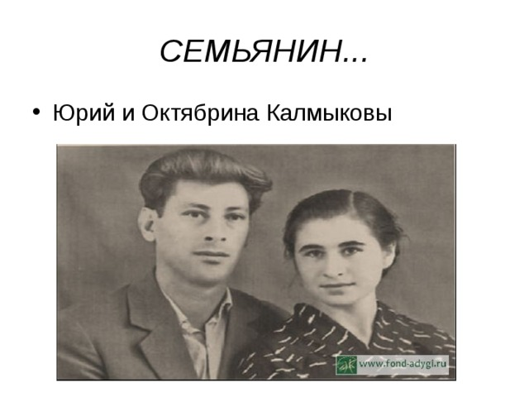
СЕМЬЯНИН...
- Юрий и Октябрина Калмыковы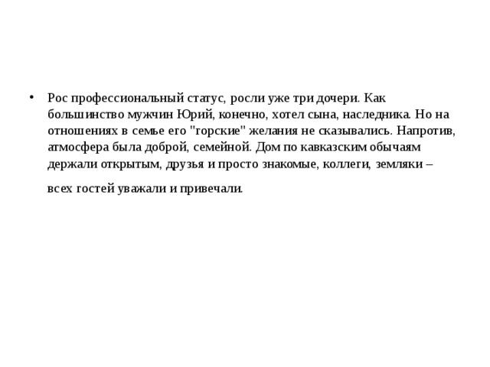

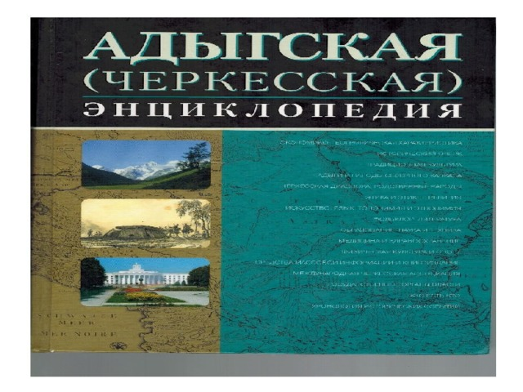
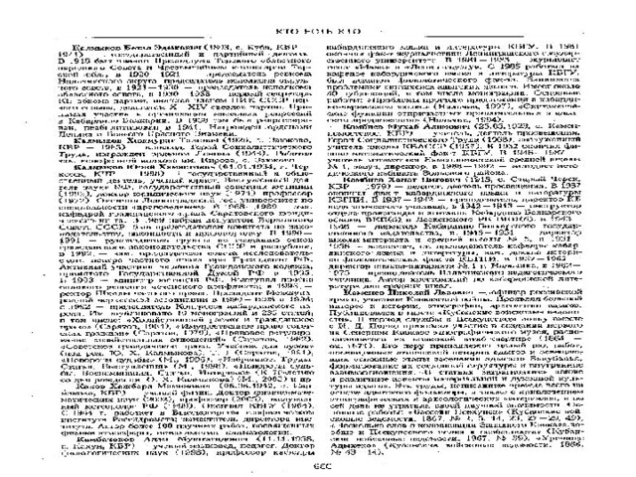
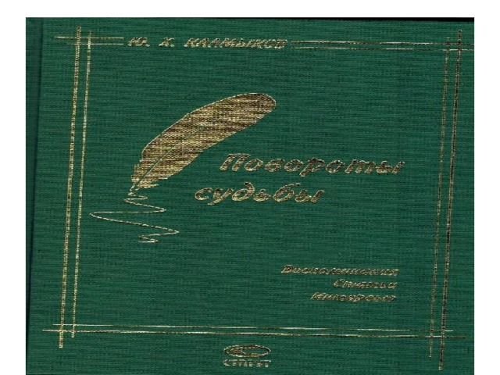
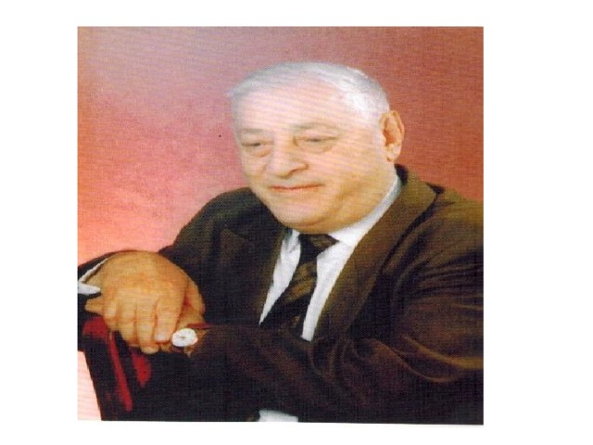
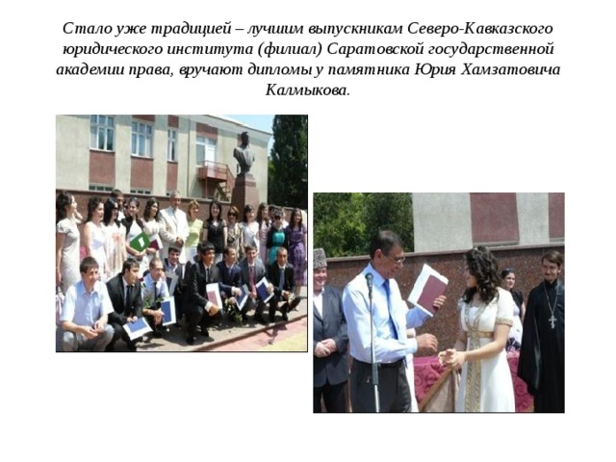
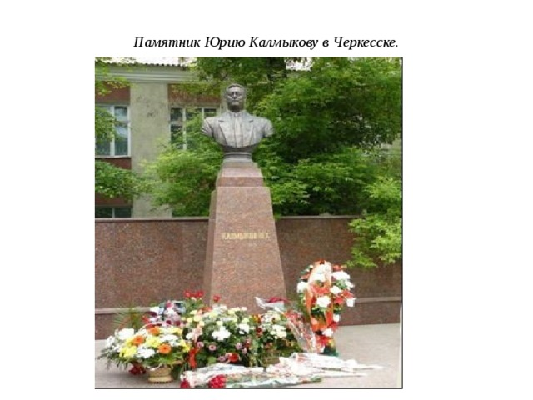
Памятник Юрию Калмыкову в Черкесске.

